ČÁP  A  VLAŠTOVKA | 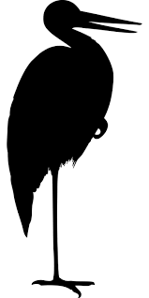 | 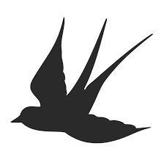
KDO JSEM?
KDE ŽIJI?
JAK MĚ POZNÁŠ?
JAKOU MÁM BARVU?
ČÍM SE ŽIVÍM?

ČÁP
A
VLAŠTOVKA
KDO JSEM?
KDE ŽIJI?
JAK MĚ POZNÁŠ?
JAKOU MÁM BARVU?
ČÍM SE ŽIVÍM?

